Saga Elsève
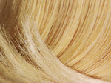
Elsève, la sève sur mesure
L'innovation technique, l'écoute des consommatrices et la communication : trois piliers sur lesquels Elsève fonde son succès depuis 1971. Elle est la première marque européenne de shampoing de L'Oréal Paris, le n°1 des produits capillaires en France et en Europe.
Par Jean Watin-Augouard
"Ce n'est pas de la magie, c'est de la science", confirme Laetitia Casta, embellie par Elsève Nutri-Gloss. La science, L'Oréal en fait son humus depuis que son fondateur, Eugène Schuller, chimiste de formation, créa, en 1907, un nouveau marché à contre-courant des attentes liées à l'hygiène : celui de la coloration pour les cheveux. Il est chef préparateur à la Pharmacie centrale de France quand il met au point la première teinture capillaire de synthèse, baptisée L'Auréale, un nom dérivé de L'Auréole, coiffure en vogue à cette époque.
Avantage indéniable pour la femme d'alors, cette teinture est inoffensive, contrairement aux matières naturelles jugées agressives. Un atout inscrit dans le nom de la société créée en 1908 : Société française des teintures inoffensives pour cheveux. Au nombre des pépites du groupe devenu L'Oréal en 1909, Elsève, numéro un du shampoing et du soin(1) du cheveu en France (20 % du marché) et en Europe, vend 450 millions d'unités dans le monde, dont 60 % en shampoing.
"La spécificité de la marque repose sur son expertise dans le domaine du soin et la transformation de la matière du cheveu", résume Samantha Etienne, directrice marketing international Haircare Styling & Parfum.
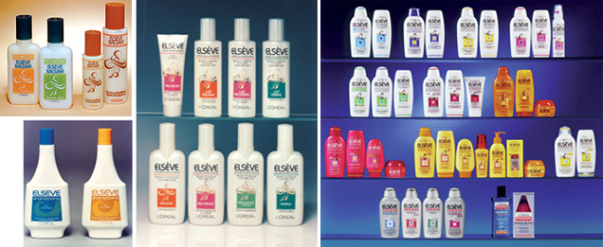

Un peu de sève vitale
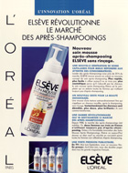
L'histoire d'Elsève débute en 1971, quand L'Oréal Paris lance le premier après-shampoing en France, un baume démêlant en monodose dans une petite bouteille verte dont le contenu doit être appliqué directement aux cheveux pour les revitaliser.
Son nom, Elsève, provient de la sève de bouleau, ingrédient qui embellit les cheveux et facilite leur coiffage.
"Elsève, une nouvelle sève pour vitaliser vos cheveux après votre shampoing. Ils étaient abîmés, desséchés, les voici brillants, faciles à démêler", promet la première publicité. L'année suivante, Elsève ajoute un shampoing dont la fonction est inscrite dans le slogan de la campagne :"Le shampoing pour permanente.
"Dès l'origine, la marque entend proposer un produit pour le grand public mais avec une formule originale, innovante, qui débanalise le marché.
Car le shampoing ne doit plus seulement laver les cheveux, il doit aussi les nourrir, les protéger, les réparer, les épaissir, les régénérer. Elsève conquiert bientôt la clientèle, grâce à ses formules riches destinées aux cheveux secs et abîmés. Dès son origine, Elsève fonde ses valeurs sur l'expertise capillaire et la maîtrise technique. Chaque shampoing portera le nom de son principal actif. Ainsi, avec Elsève Balsam, un baume après shampoing pour "rendre beaux les cheveux propres", proposé en 1973, la marque se positionne comme produit de soin pour les cheveux. Pilier incontournable de son succès, la communication publicitaire vante le produit avec un film signé Jacques Demy, sur une musique de Michel Legrand.

À l'écoute des consommatrices
En 1978, Elsève étend son offre. Le pari est audacieux, car la marque est réputée pour soigner les cheveux abîmés, alors que la demande en forte expansion concerne plutôt les shampoings doux comme Timotei, Ultra Doux ou Mixa bébé, que l'on peut utiliser quotidiennement. Elsève est perçu comme trop riche et trop nourrissant pour être utilisé tous les jours.
L'Oréal décide donc de mieux singulariser ses produits en fonction des attentes des consommatrices. La communication souligne, pour chacun, ses caractéristiques distinctives, avec pour effet de mettre en avant le produit et son nom davantage que la marque : Elsève Balsam, Elsève Fréquence, Elsève Volume et Elsève pour les cheveux gras.
En 1987, la tendance est la valorisation des actifs et des ingrédients naturels. La gamme Elsève est donc revue, et L'Oréal décide d'investir de nouveaux segments de marché, chaque type de cheveu devant avoir sa formule, son parfum, ses ingrédients, ses actifs, illustrés par le carré sur l'emballage : après Elsève Protéines, ligne complète de soins capillaires aux protéines lancée en 1984, Elsève au Jojoba enrichit la gamme en 1988, de même qu'Elsève Vitamines et des mousses de soin sans rinçage en 1992. L'objectif est double : trouver des segments rentables et éviter que les produits ne se cannibalisent. En 1988, Cindy Crawford inaugure l'ère des stars en clamant partout dans le monde que "Forme, beauty is above all beautifull hair". Elle promeut les nouvelles formules en affirmant qu'elle a "choisi la beauté Elsève" et ses "nouvelles formules pour chaque nature des cheveux, l'extrabrillance du jojoba, la force des protéines réparatrices, le soin nutritif du massoia Balsam, le bienfait en plus de la douceur jour après jour". Presque partout dans le monde, car au Japon, Monica Belucci, plus conforme aux codes féminins du pays, vante la nouvelle gamme Elsève. La marque est déjà depuis quelques années à la conquête des marchés internationaux : le Japon, le Brésil et le Mexique en 1977, la Thaïlande en 1989 et le reste de l'Asie au début des années 1990.
Singulièrement, Elsève est introduite dans plusieurs pays avec des dénominations différentes, comme El'Vital en Allemagne et dans les autres pays de l'Europe du Nord, ou Elvive aux États-Unis et en Grande-Bretagne.
Selon les pays, l'offre s'adapte à la nature des cheveux (longueur, type, aspect, couleur), aux modes de consommation, d'usage, de fréquence de lavage. Réalisant près de 60% de ses ventes en Europe, L'Oréal Paris entend devenir une marque mondiale(2).
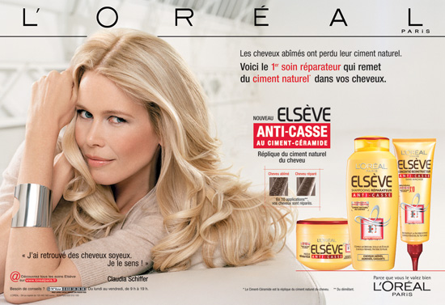

Le meilleur shampoing au monde
Tournant majeur pris en 1995 par Lindsay Owen Jones, président de L'Oréal depuis 1988 : faire entrer la marque L'Oréal Paris, déjà réputée dans l'univers des cosmétiques, dans le plus grand nombre de foyers par le biais du shampoing, produit au taux de pénétration élevé : une femme sur trois achète Elsève en France ! (source TNS 2008 ), employé régulièrement par tous les ménages et par toutes sortes de personnes. L'Oréal pourrait ainsi conquérir de nouveaux consommateurs, plus jeunes, ainsi que la cible des hommes. Les laboratoires de recherche de L'Oréal vont trouver de nouvelles formules (silicone, silicone et polymère ou sans silicone), le marketing va créer des segments de marché, présenter les nouveaux produits dans un conditionnement rénové, et les promouvoir avec une campagne de communication fondée sur des égéries internationales du show-business et de la mode, Claudia Schiffer, Stéphanie Seymour, Laetitia Casta et bien d'autres.
Le lancement du shampoing généraliste Multivitamines, en 1995, et l'ajout de la ligne Technicare à la gamme inaugurent cette stratégie. Le succès de Multivitamines, qui s'adresse à tout type de cheveux, permet d'augmenter le prix de 20% et de consacrer davantage de moyens à la communication.
Claudia Schiffer incarne l'élégance et la modernité de la marque dans le monde entier(3) : elle parle couramment anglais, français et allemand dans le premier film publicitaire qui la met en scène à Paris, en avril 1997 : "Jamais mes cheveux n'ont eu autant de vie, pour moi, Elsève Multivitamines, le meilleur shampoing au monde."
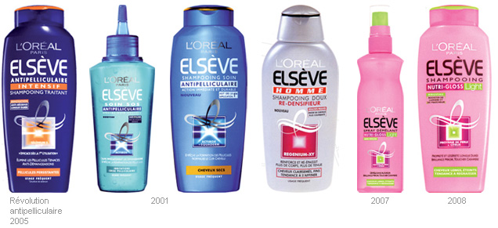

Elsève, fer de lance de L'Oréal Paris
Déstinée au soin des cheveux, Technicare proposait, avant 1995, trois offres à un prix plus élevé que les autres produits Elsève :Performance pour les permanentes, Rayonnance pour les cheveux teintés et Fortifiance pour les cheveux abîmés.
Lindsay Owen Jones juge que la présence de deux marques ayant les mêmes caractéristiques et le même positionnement n'est pas pertinente. Leur fusion permettra d'atteindre la masse critique tout en conservant sur les flacons de Technicare les couleurs des produits.
Grâce à cette fusion, Elsève recrute de nouvelles consommatrices et contribue à accroître la notoriété de la signature L'Oréal Paris, qui augmente sa part de marché de 10% et communique davantage sur chaque produit. Un deuxième tournant est pris par la marque avec la découverte, en 1995, de la molécule Céramide R. Elsève Céramide R est lancé en 1997, au même moment que la signature "Parce ce que je le vaux bien"(4). Les succès s'enchaînent, avec la fusion la même année d'Elsève et Performance, le lancement international, en 1998, pour les cheveux secs ou cassants, d'Elsève Fortifiance, doté de l'ingrédient Nutri-Céramide(5) pour cheveux fins. Son égérie, Kate Moss, "déclare la guerre aux cheveux cassants et aux pointes sèches".
Rayonnance devient, en 1999, Elsève Color Vive "avec son Nutri filtre UV Filter qui enrobe les cheveux des racines aux pointes et prolonge l'éclat de la couleur", car, prévient la publicité, "en trois shampoings vous pouvez perdre l'éclat de votre couleur".
L'égérie Heather Locklear confirme le message: "Mes cheveux sont doux, protégés, la couleur est éclatante." Fin 2001, la marque occupe la première place européenne avec 11% du marché en shampoing et 17% en après shampoing. Pour s'adresser spécialement aux Brésiliennes dont les cheveux cacheados (frisés, secs et bouclés) sont particulièrement difficiles à coiffer, Elsève propose Hydra Max, une gamme de trois produits enrichis en hydra-protéines, avec pour égérie la comédienne brésilienne Paola Arisio. Lancé en février 2000, le produit détient un an plus tard la deuxième place du marché brésilien des shampoings.

La beauté par le soin
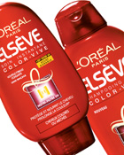
Elsève color-vive - 2003
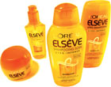
Liss-intense - 2002

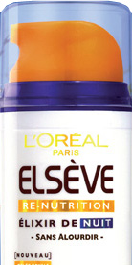
Puisque tous les cheveux ont leur nature, Elsève fonde progressivement son succès en offrant une solution adaptée à chaque problématique, misant sur la performance technologique d'une même gamme dans le monde entier, avec une formule adaptée à la demande locale.
La marque satisfait ainsi plus de besoins spécifiques à chaque nature de cheveux. Les cheveux normaux qui ont tendance à regraisser en 2000, les femmes de plus de cinquante ans en 2001, les cheveux secs et rebelles et les hommes de plus de trente cinq ans en 2002, les cheveux fins et plats en 2003, les hommes et les femmes à pellicules en 2004, les femmes de moins de trente-cinq ans à cheveux longs en 2005...
Les laboratoires de recherche de L'Oréal vont proposer des techniques sur mesure pour chaque nature de cheveu : cheveux colorés (Color-vive), cheveux fins (Volume non stop), cheveux secs (Anticasse, Liss-Intense, Renutrition), cheveux longs (Nutrigloss), cheveux bouclés (Boucles sublimes), cheveux normaux ou gras (Multivitaminé), cheveux à pellicules. Cela se traduit par le lancement du Citrus CR(6) en 2000, du shampoing soin redensifieur, antivieillissement, au Regenium(7), promu en mai 2001 par Catherine Deneuve, d'Elsève Liss-Intense, premier shampoing micro-émulsionné au Nutriléum(8), en 2002.
Côté homme, Formule Homme devient Progress Homme puis s'intègre à Elsève en 2000. Jean Alesi, Michael Schumacher, Emmanuel Petit, comptent parmi les porte-parole de la gamme, même si "l'identité demarque Elsève reste essentiellement féminine", comme le rappelle Samantha Etienne.
Après plusieurs années de croissance, Elsève est challengé en 2003 par la montée de la concurrence plus forte sur le marché européen, particulièrement pour les shampoings et les soins.
La marque choisit alors la montée en gamme et l'innovation, pour justifier son prix premium. Les conditionnements des shampoings et des masques sont rénovés, avec un dessin épuré, des formes plus élancées et plus élégantes qui expriment la technologie et la modernité de formules elles aussi renouvelées, avec une concentration plus forte en actifs.
En communication, les codes sont retravaillés pour donner plus de statut à la marque, avec des visuels sur fond blanc. La matière cheveux est mise en valeur avec sensualité. Le slogan de marque, "des technologies sur mesure pour chaque nature de cheveu", rappelle le positionnement unique d'Elsève et ses valeurs fondatrices, l'expertise capillaire et la maîtrise technique.
Traduction sur le plan des produits : Elsève innove en 2004 dans le domaine du soin et rénove les deux grands piliers, Nutri-Céramide et Color-Vive.
La marque affine son offre fin 2004 avec SOS Repair, sérum ultra-concentré en céramide, vendu en monodose, qui reconstruit la force du cheveu. En 2005 Elsève conquiert des nouvelles cibles avec Elsève Nutri-Gloss, le soin des cheveux longs qui manquent de brillance(9). "La brillance est un pouvoir, prenez-le, vous le valez bien", suggère Laetitia Casta. Elsève n'oublie pas les hommes et lance, en 2006, la première gamme de shampoing antipelliculaire au SéléniumS Actif, l'actif antipelliculaire le plus puissant au monde(10).
Pour les cheveux colorés ou méchés, la gamme Elsève Color Vive associe en 2007 des actifs nutritifs (Nutri-filtreUV) et des filtres réflecteurs de lumière."Depuis 2007, Elsève fait évoluer son offre, du concept de franchise lié au type de cheveu – Elsève Liss-Intense pour cheveu sec par exemple – à celui de service où, dans le cas de Liss-Intense, l'offre de lissage répond à d'autres types de cheveux qu'aux seuls cheveux secs.
Même démarche avec Nutri-Gloss Light à la protéine de perle et Citrus, qui propose un shampoing et une brume démêlante pour faire briller et purifier les cheveux", explique Samantha Etienne. L'offre s'adapte non seulement à un type de cheveu, mais aussi à un rythme de vie : Elsève lance en 2008 une gamme de produits démêlants sans rinçage en sprays, soins immédiats à utiliser sur cheveu mouillé ou sec, quotidiennement...
Il revient à la communication, troisième pilier de la marque, de promouvoir sans cesse les innovations techniques d'Elsève. En respectant une règle d'or : chaque produit est incarné par une égérie.
Cindy Crawford puis Stéphanie Seymour, Jennifer Ansiton, Claudia Schiffer et Laetitia Casta incarneront selon les époques Multivitamines ; Fernanda Tavares prêtera ses cheveux à Liss-intense en 2002, Kate Moss vantera Nutri-céramide, Virginie Ledoyen sera l'ambassadrice de Citrus CR, Heather Locklear et Charlize Theron illumineront avec Elsève Color Vive, Laetitia Casta reviendra pour Nutri-Gloss, Claudia Schiffer pour Elsève anticasse, Doutzen Croes pour Elsève Color Vive, Eva Longoria, Jerry Washington et Doutzen Croes pour Elsève Liss-Intense.
Depuis 2008, L'Oréal Paris accueille deux nouvelles ambassadrices pour sa gamme Elsève Boucles Sublimes. La première, Afef Jnifen, icône de la mode italienne, a défilé pour Jean-PaulGaultier ou Georgio Armani.
La seconde est la comédienne française Rachida Brakni, première ambassadrice césarisée, que l'on a vue sur grand écran en 2008. "On ouvre la marque à différents types de cheveux, de beauté, à la diversité", souligne Samantha Etienne.
En 2008 encore, Elsève ajoute à la promesse de soin et de beauté celle de l'action bienfaisante, en lançant Elsève Re-Nutrition, première ligne de soin à la gelée royale ou "lait d'abeilles" – privilège exclusif de la reine –, un ingrédient naturel rare qui entre pour la première fois dans un soin capillaire. Destiné à "nourrir, ressusciter et repulper les cheveux secs", cet élixir de dix-huit nutriments bio-assimilables offre "une prodigieuse source de vitalité".
Au reste, Penelope Cruz n'affirme-t-elle pas pour Elsève anti-casse, sur fond de musique à la James Bond : "Ce n'est pas du cinéma, c'est de la science." L'humus de la marque...

Notes
(1) Le soin couvre l’après-shampoing, les masques et les produits sans rinçage.
(2) En 1996, L’Oréal acquiert la société américaine Maybelline.
(3) Excepté en Asie, avec Gong Li seule, et en partage avec Jennifer Aniston pour la Grande-Bretagne et l’Allemagne.
(4) Slogan aux États-Unis depuis 1973 avec “Because I’m worth it”.
(5) Association du Céramide R, réplique d’un céramide naturel du cheveu, et d’un polymère cationique qui le fixe sur le cheveu ; le céramide R pénètre dans la cuticule du cheveu abîmé où il remplace le céramide manquant.
(6) Acide citrique et Céramide R :le produit lisse la fibre capillaire pour qu’elle accroche moins les impuretés et empêche les cheveux de se regraisser pendant quarante huit heures.
(7) Association de céramide R et d’un polymère amphotère inédit, destiné aux femmes entre 45 et 65 ans dont les cheveux ont tendance à s’affiner,deviennent plus secs et moins abondants.
(8) Le Nutriléumassocie unemicro-huile nutritive (huile de caméline) pour soigner et nourrir intensément les zones sèches et abîmées, un actif lissant (dérivé de silicone nouvelle génération), pour détendre, discipliner et lisser la chevelure.
(9) Actif contribuant à la brillance miroir, au toucher cachemire et à la résistance des perles précieuses, la protéine de perle est concentrée en éléments nutritifs.
(10) Elsève Antipelliculaire combine deux actifs performants, l’Actirox et l’Equaderm, pour une double action : assainissante avec l’Actirox, qui agit dès la première application pour éliminer les pellicules et lutter contre leur réapparition ; apaisante avec l’Equaderm, qui apaise le cuir chevelu pour calmer les irritations et les échauffements.
Le Code de la propriété intellectuelle n'autorisant, d'une part, que les copies ou reproductions strictement réservées à l'usage privée du copiste et non destinées à une utilisation collective, et d'autre part, que les analyses et les courtes citations dans un but d'exemple et d'illustration, toute représentation ou reproduction intégrale ou partielle faite sans le consentement de l'auteur ou de ses ayants droit ou ayant cause est illicite. Cette représentation ou reproduction, par quelque procédé que ce soit, constituerait donc une contrefaçon sanctionnée par les articles L 335-2 et suivants du Code de la propriété intellectuelle

